OSS仓库配置路径：new-depu

- 将对应BUILD ID的提审包状态改为production
- 将沙盒充值关闭
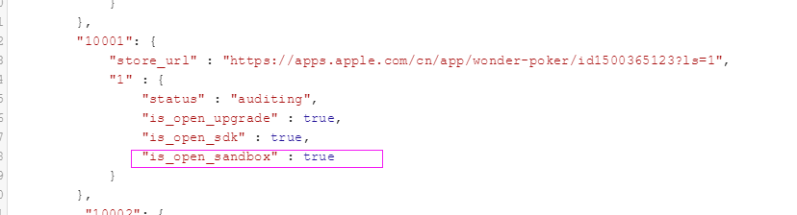
3.正式包的资源地址改为香港节点的资源地址：https://new-depu.oss-cn-hongkong.aliyuncs.com
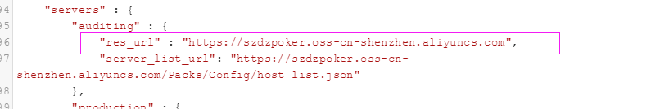

注意：
new-depu : 存放生产环境游戏相关升级数据与配置
szdzpoker: 存放测试/开发环境游戏相关升级数据与配置
